**Pielikums pie Daugavpils domes 2023.gada___.__________ lēmuma Nr._____.**

**Zemes vienību ar kadastra apz. 0500 003 3422 un 0500 003 4002**

**Daugavpilī, robežu parkārtošanas shēma**

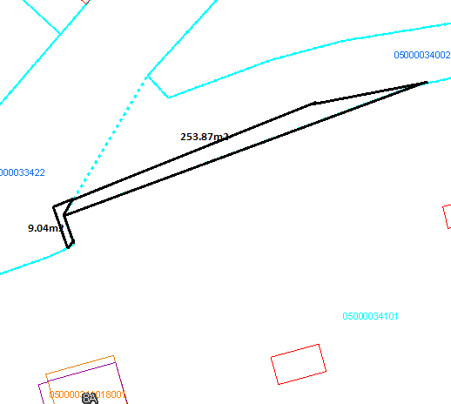

SASKAŅOTS:

Daugavpils pašvaldības centrālās pārvaldes

Īpašuma pārvaldīšanas departamenta

Nekustamā īpašuma nodaļas vadītājs

A.Nikolajevs